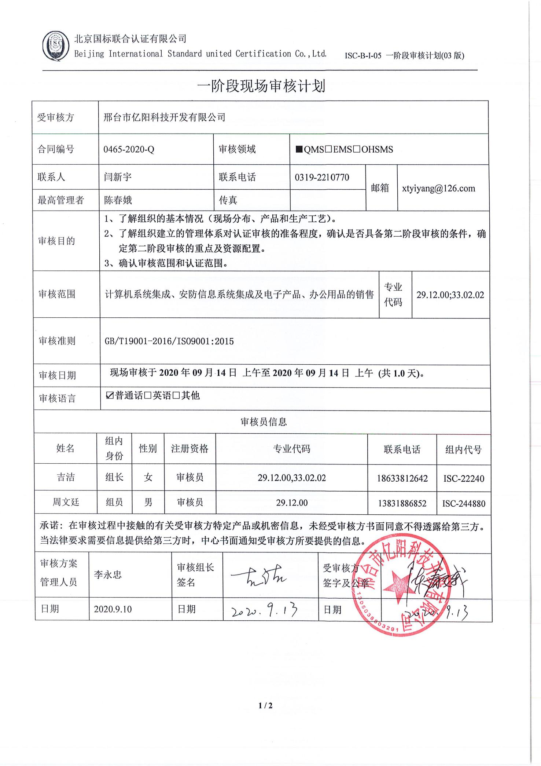一阶段现场审核计划
受审核方 |  |  | 邢台市亿阳科技开发有限公司
合同编号 |  |  | 0465-2020-Q |  |  |  | 审核领域 |  | ■QMS□EMS□OHSMS
联系人 |  |  | 闫新宇 |  |  |  | 联系电话 |  | 0319-2210770 |  | 邮箱 |  | xtyiyang@126.com
最高管理者 |  |  | 陈春娥 |  |  |  | 传真
审核目的 |  |  | 1、了解组织的基本情况（现场分布、产品和生产工艺）。  2、了解组织建立的管理体系对认证审核的准备程度，确认是否具备第二阶段审核的条件，确定第二阶段审核的重点及资源配置。  3、确认审核范围和认证范围。
审核范围 |  |  | 计算机系统集成、安防信息系统集成及电子产品、办公用品的销售 |  |  |  |  |  |  |  |  | 专业  代码 |  | 29.12.00;33.02.02
审核准则 |  |  | GB/T19001-2016/ISO9001:2015
审核日期 |  |  | 现场审核于2020年09月14日 上午至2020年09月14日 上午 (共1.0天)。
审核语言 |  |  | ☑普通话□英语□其他
审核员信息
姓名 |  | 组内  身份 |  | 性别 | 注册资格 |  | 专业代码 |  |  |  | 联系电话 |  |  |  | 组内代号
吉洁 |  | 组长 |  | 女 | 审核员 |  | 29.12.00,33.02.02 |  |  |  | 18633812642 |  |  |  | ISC-22240
周文廷 |  | 组员 |  | 男 | 审核员 |  | 29.12.00 |  |  |  | 13831886852 |  |  |  | ISC-244880
承诺: 在审核过程中接触的有关受审核方特定产品或机密信息，未经受审核方书面同意不得透露给第三方。当法律要求需要信息提供给第三方时，中心书面通知受审核方所要提供的信息。
审核方案  管理人员 | 李永忠 |  |  |  |  | 审核组长  签名 |  |  |  | 受审核方  签字及公章
日期 | 2020.9.10 |  |  |  |  | 日期 |  |  |  | 日期

一阶段现场审核计划

审核日程安排
日期 | 时间 | 受审核部门、场所及审核内容 | 审核人员
2020.9.14 | 8:00-8:30 | 首次会议（管理层） | ISC-22240  ISC-244880
 | 8:30-10:00 | 管理层：资质查验；管理体系策划情况，过程识别和策划的充分性（包括外包过程）；确定认证范围包括任何不适用及理由的充分性；体系覆盖人数确认；管理方针和目标的适宜性；内部审核管理评审策划和实施；基础资源条件；质量事故及投诉情况；  涉及条款：4.1/4.3/4.4/5.2/6.2/9.2/9.3/7.1 | ISC-244880
 | 10:00-11:30 | 办公室：体系文件与体系标准、产品质量标准的符合性  涉及条款：7.1.6/7.5 | ISC-244880
 | 8:30-11:30 | 技术服务部/业务部：基本情况（包括工艺流程、设备、监视和测量设备等）资源的配置、特殊过程识别  涉及条款：7.1.3/7.1.4/7.1.5/8.1/8.5.1 | ISC-22240
 | 11:30-12:00 | 末次会议（管理层） | ISC-22240  ISC-244880

